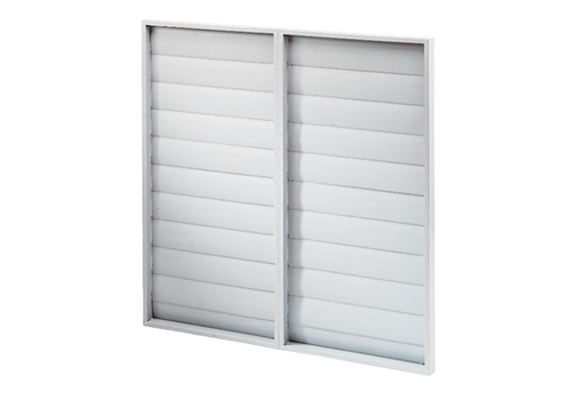Żaluzja ARP 71Opakowanie jednostkowe: 1 sztukaAsortyment: C
Numer artykułu: 0151.0082Producent: MAICO

